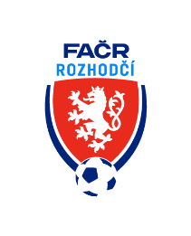

Fotbalová Asociace české republiky

Komise rozhodčích ŘK M, Na Střelnici 39, 779 00 Olomouc 9

Komuniké KR ŘKM č. 14 , z 14. kola MSFL

MSFL 14. kolo:

HLUČÍN - KVÍTKOVICE
78 ´- HCH R, chybně nenařízen PK pro D mužstvo

OSTRAVA B - FRÝDLANT
67´- HCH R, chybně nenařízen PK pro D mužstvo

V Olomouci dne 08.11.2022

Zapsal: Milan Reich Ing. Jan Zahradníček
sekretář KR M předseda KR ŘK M

